Муниципальная газета Веретейского сельского поселения
№ 9 (117) 07 ноября 2019 года
Учредитель - администрация Веретейского сельского поселения

Сходы граждан
На территории Веретейского сельского поселения прошли сходы граждан по вопросу выбора старосты сельского населенного пункта. 11 октября прошли сходы в селах Марьино и Веретея. 15 октября в с. Лацкое и 16 октября в с. Воскресенское.
Староста сельского населенного пункта назначается Муниципальным Советом Веретейского сельского поселения, в состав которого входит данный сельский населенный пункт, по представлению схода граждан сельского населенного пункта из числа лиц, проживающих на территории данного сельского населенного пункта и обладающих активным избирательным правом.
Староста сельского населенного пункта не является лицом, замещающим государственную должность, должность государственной гражданской службы, муниципальную должность или должность муниципальной службы, не может состоять в трудовых отношениях и иных непосредственно связанных с ними отношениях с органами местного самоуправления.
Старостой сельского населенного пункта
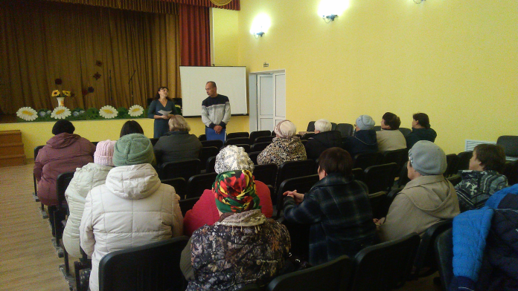
не может быть назначено лицо:
- замещающее государственную должность, должность государственной гражданской службы, муниципальную
должность или должность муниципальной службы;
- признанное судом недееспособным или ограниченно дееспособным;
- имеющее непогашенную или неснятую судимость.
Срок полномочий старосты сельского населенного пункта устанавливается Уставом Веретейского сельского поселения и составляет два года.
На всех сходах граждан были определены кандидатуры на должность старост для утверждения Муниципальным Советом.
Заместитель Главы Администрации Маковкин А.В

МУНИЦИПАЛЬНЫЙ СОВЕТ
ВЕРЕТЕЙСКОГО СЕЛЬСКОГО ПОСЕЛЕНИЯ
Некоузский муниципальный район Ярославская область
__________________________________________________________________
Р Е Ш Е Н И Е
от 24.10.2019г. № 8
О назначении старост сельских населенных пунктов
В соответствии с Федеральным законом от 06.10.2003 № 131-ФЗ «Об общих принципах организации местного самоуправления в Российской Федерации», Уставом Веретейского сельского поселения, учитывая результаты сходов граждан (протоколы № 1 от 11.10.2019г., № 2 от 11.10.2019г., № 3 от 15.10.2019г., № 4 от 16.10.2019г.) Муниципальный Совет Веретейского сельского поселения
Р Е Ш И Л:
1. Назначить старостой сельских населенных пунктов:
1.1. с. Марьино, д. Горки, д. Кожевниково, д. Кулотино, д. Пасеново, д . Федотьево Сизову Наталью Алексеевну сроком на два года.
1.2. д. Григорево, д. Большое Дьяконово, д. Великово, с. Верхне-Никульское, д. Высоково, д. Грибова, д. Заручье, с. Кузьма-Демьян, д. Малое Дьяконово, д. Обрубово, д. Погорелка, д. Полежаево, д. Пропасть, д. Споротково, д. Угол, д. Никулкино Арсенова Валерия Вячеславовича сроком на два года.
1.3. с. Веретея, д. Большие Столбища, д. Бор, д. Малые Столбища, д. Прямик Балшину Юлию Сергеевну сроком на два года.
1.4. с. Лацкое, д. Беликово, д. Большие Ченцы, д. Варжино, д. Волково, д. Грезное, д. Иконино, д. Каплино, д. Кашеварка, д. Копань, д. Лесканово, д. Луговая, д. Маслово, д. Малые Ченцы, д. Мясниково, д. Родионово, д. Середка, д. Верховины Сурового Алексея Владимировича сроком на два года.
1.5. д. Бажутино, с. Воскресенское, д. Голбино, д. Горки, д. Кальтино, д. Кашино, д. Клабуково, д. Клыково, д. Комарово, д. Липняги, д. Матуково, д. Марьино, д. Маурино, д. Никольское, с. Покров-Раменье, д. Поройки, д. Пушкино, д. Раево, д. Царево, д.Чеснава Смирнову Галину Сергеевну сроком на два года.
2. Настоящее Решение опубликовать в установленном Уставом порядке.
3. Настоящее Решение вступает в силу с 01.11.2019 года.
Глава Веретейского сельского поселения Т.Б. Гавриш
МУНИЦИПАЛЬНЫЙ СОВЕТ
ВЕРЕТЕЙСКОГО СЕЛЬСКОГО ПОСЕЛЕНИЯ
Некоузский муниципальный район Ярославская область
__________________________________________________________________
Р Е Ш Е Н И Е
от 24.10.2019г. № 9
Об установлении ставок земельного налога
на территории Веретейского сельского поселения
В соответствии с Федеральным законом от 06.10.2003 № 131-ФЗ «Об общих принципах организации местного самоуправления в Российской Федерации», главой 31 Налогового кодекса Российской Федерации, Уставом Веретейского сельского поселения Муниципальный Совет Веретейского сельского поселения

Р Е Ш И Л:
1. Установить на территории Веретейского сельского поселения земельный налог. Налогоплательщики, объект налогообложения и налоговая база, порядок определения налоговой базы, налоговый и отчетный периоды, порядок представления налоговой декларации и налогового расчета по авансовым платежам по налогу устанавливаются Налоговым кодексом Российской Федерации.
2. Налоговые ставки. Налоговые ставки земельного налога устанавливаются в процентах от кадастровой стоимости земельных участков в следующих размерах:
2.1. 0,3 процента в отношении земельных участков:
- отнесенных к землям сельскохозяйственного назначения или к землям в составе зон сельскохозяйственного использования в населенных пунктах и используемых для сельскохозяйственного производства;
- занятых жилищным фондом и объектами инженерной инфраструктуры жилищно-коммунального комплекса (за исключением доли в праве на земельный участок, приходящейся на объект, не относящийся к жилищному фонду и к объектам инженерной инфраструктуры жилищно-коммунального комплекса) или приобретенных (предоставленных) для жилищного строительства (за исключением земельных участков, приобретенных (предоставленных) для индивидуального жилищного строительства, используемых в предпринимательской деятельности);
- не используемых в предпринимательской деятельности, приобретенных (предоставленных) для ведения личного подсобного хозяйства, садоводства или огородничества, а также земельных участков общего назначения, предусмотренных Федеральным законом от 29 июля 2017 года № 217-ФЗ «О ведении гражданами садоводства и огородничества для собственных нужд и о внесении изменений в отдельные законодательные акты Российской Федерации»;
- ограниченных в обороте в соответствии с законодательством Российской Федерации, предоставленных для обеспечения обороны, безопасности и таможенных нужд.
2.2. 1,5 процента в отношении прочих земельных участков, в том числе земельных участков, отнесенных к землям сельскохозяйственного назначения или землям в составе зон сельскохозяйственного использования в населенных пунктах и не используемых для сельскохозяйственного производства.
3. Порядок и сроки уплаты налога и авансовых платежей по налогу.
3.1. Срок уплаты налога по итогам налогового периода для налогоплательщиков – организаций, определяется статьей 397 Налогового кодекса Российской Федерации
В течение налогового периода налогоплательщики – организации уплачивают авансовые платежи по земельному налогу ежеквартально равными долями не позднее последнего числа месяца, следующего за истекшим отчетным периодом.
3.3. Налогоплательщики – физические лица уплачивают налог на основании налогового уведомления, направленного налоговым органом в сроки, установленные статьей 397 Налогового кодекса Российской Федерации.
4. Налоговые льготы.
4.1. Налогоплательщики – физические лица, имеющие право на налоговые льготы, в том числе в виде налогового вычета, установленные законодательством о налогах и сборах, представляют в налоговый орган по своему выбору заявление о предоставлении налоговой льготы, а также вправе представить документы, подтверждающие право налогоплательщика на налоговую льготу.
4.2. Освобождаются от налогообложения:
- налогоплательщики, определенные статьей 395 Налогового кодекса Российской Федерации;
- инвалиды и участники Великой Отечественной войны, жители блокадного Ленинграда, несовершеннолетние узники фашистских концлагерей, ветераны Великой Отечественной войны, ветераны и инвалиды боевых действий.
5. Решение Муниципального Совета от 15.11.2018 года № 178 «Об установлении ставок земельного налога на территории Веретейского сельского поселения» признать утратившим силу.
6. Настоящее Решение опубликовать в муниципальной газете Веретейского сельского поселения «Наш Вестник».
7. Настоящее Решение вступает в силу с 01 января 2020 года, но не ранее, чем по истечении одного месяца со дня его официального опубликования.
Глава Веретейского сельского поселения Т.Б. Гавриш
МУНИЦИПАЛЬНЫЙ СОВЕТ
ВЕРЕТЕЙСКОГО СЕЛЬСКОГО ПОСЕЛЕНИЯ
Некоузский муниципальный район Ярославская область
________________________________________________________________
Р Е Ш Е Н И Е
от 24.10.2019г. № 10
О передаче полномочий по осуществлению внешнего
муниципального финансового контроля на 2020 год
В соответствии с Федеральным законом от 07.02.2011г. № 6-ФЗ «Об общих принципах организации деятельности контрольно-счетных органов субъектов Российской Федерации и муниципальных образований» Муниципальный Совет Веретейского сельского поселения
Р Е Ш И Л:
1. Администрации Веретейского сельского поселения передать Некоузскому муниципальному району на срок с 01.01.2020 по 31.12.2020 года полномочия контрольных органов поселения по осуществлению внешнего муниципального финансового контроля в поселении.
Исполнение полномочий по осуществлению внешнего муниципального финансового контроля в поселении возложить на Контрольно-счетную палату Некоузского муниципального района.
2. Общий объем межбюджетных трансфертов, предоставляемых районному бюджету Некоузского муниципального района для осуществления полномочий, указанных в пункте 1 настоящего решения, определяется Решением о бюджете Веретейского сельского поселения на 2020 год и составляет 153 250 рублей.
3. Утвердить прилагаемый порядок предоставления иных межбюджетных трансфертов бюджету Некоузского муниципального района из бюджета поселения на осуществление полномочий, указанных в пункте 1 настоящего Решения (приложение №1).
4. Утвердить прилагаемый проект соглашения о передаче Контрольно-счетной палате Некоузского муниципального района части полномочий контрольного органа поселения по осуществлению внешнего муниципального финансового контроля (приложение № 2).
5. Муниципальному Совету Веретейского сельского поселения заключить соглашение о передаче осуществления полномочий, указанных в пункте 1 настоящего Решения с Собранием представителей Некоузского муниципального района.
6. Настоящее Решение вступает в силу с момента подписания.
Глава Веретейского сельского поселения Т.Б. Гавриш
Приложение № 1
к Решению от 24.10.2019г. № 10
Порядок
предоставления иных межбюджетных трансфертов бюджету Некоузского муниципального района из бюджета Веретейского сельского поселения на осуществление части полномочий контрольного органа поселения по осуществлению внешнего муниципального финансового контроля
1. Порядок предоставления иных межбюджетных трансфертов бюджету Некоузского муниципального района из бюджета Веретейского сельского поселения на осуществление части полномочий контрольного органа поселения по осуществлению внешнего муниципального финансового контроля (далее – Порядок) разработан в целях установления методики расчета, порядка перечисления указанных трансфертов и использования средств бюджета поселения, направляемых на финансовое обеспечение осуществления указанных полномочий.
2. Межбюджетные трансферты из бюджета поселения на осуществление части полномочий контрольного органа поселения по осуществлению внешнего муниципального финансового контроля предусматриваются в расходной части бюджета Веретейского сельского поселения на очередной финансовый год (очередной финансовый год и плановый период) в объемах, утвержденных решением о бюджете поселения на очередной финансовый год (очередной финансовый год и плановый период), и предоставляются за счет собственных доходов бюджета поселения, на основании заключенного соглашения между Муниципальным Советом поселения и Собранием представителей Некоузского муниципального района.
3. Межбюджетный трансферт из бюджета поселения на осуществление части полномочий контрольных органов поселения по осуществлению внешнего муниципального финансового контроля перечисляются в районный бюджет НМР ежеквартально не позднее 20 числа последнего месяца квартала в размере 1/4 от суммы, предусмотренной на эти цели в текущем финансовом году.
4. Объем межбюджетных трансфертов из бюджета Веретейского сельского поселения в бюджет Некоузского муниципального района на осуществление переданных полномочий контрольного органа поселения по осуществлению внешнего муниципального финансового контроля, определяется как сумма расходов на осуществление ревизионной и экспертной деятельности:
Vr – расходы на осуществление ревизионной деятельности и экспертной деятельности;
Расходы на осуществление ревизионной и экспертной деятельности определяются по следующей формуле:
Vr = Rot_r х Iot х Kor , где
Rot_r – Стандартные расходы на оплату труда для осуществления ревизионной работы. Определяются исходя из размера денежного содержания одного работника контрольно-счетной палаты КСП НМР с учетом страховых взносов, непосредственно осуществляющего исполнение полномочия в расчете на год и доли его рабочего времени, затраченного на осуществление указанных полномочий.
Iot – Индекс роста оплаты труда. Определяется как планируемый темп роста среднего должностного оклада муниципальных служащих Некоузского муниципального района в соответствующем году по сравнению с предыдущим годом. Темп роста среднего должностного оклада муниципальных служащих Некоузского муниципального района принимается в размере, запланированном при составлении бюджета Некоузского муниципального района на соответствующий год.

СОГЛАШЕНИЕ
о передаче Контрольно-счетной палате Некоузского МР
осуществления части полномочий контрольного органа
Веретейского сельского поселения по осуществлению
внешнего муниципального финансового контроля в поселении
«_____» ____________ 2019г.
Муниципальный Совет Веретейского сельского поселения в лице председателя Муниципального Совета Веретейского сельского поселения Гавриш Татьяны Борисовны, действующей на основании Устава Веретейского сельского поселения, с одной стороны, и Собрание представителей Некоузского муниципального района в лице председателя Собрания представителей Некоузского муниципального района Демехиной Натальи Александровны, действующего на основании Устава Некоузского муниципального района, Решения Собрания представителей Некоузского муниципального района от _______________ № _______ , с другой стороны, заключили настоящее Соглашение о следующем:
1. Предмет соглашения
1.1. Предметом настоящего Соглашения является передача Контрольно-счетной палате Некоузского МР (далее – Контрольно-счетная палата) осуществления части полномочий контрольного органа Веретейского сельского поселения (далее - поселение) по осуществлению внешнего муниципального финансового контроля и их реализации за счет межбюджетных трансфертов, предоставляемых из бюджета поселения в бюджет Некоузского муниципального района.
1.2. Контрольно-счетной палате передаются следующие полномочия контрольного органа поселения:
- проведение внешней проверки квартального и годового отчета об исполнении бюджета поселения;
- проведение экспертизы проекта решения о бюджете поселения;
- проведение экспертиз проектов решений о внесении изменений в бюджет поселения;
- проведение экспертиз иных муниципальных правовых актов поселения и их проектов на предмет соответствия бюджетному и налоговому законодательству;
- проведение проверок или ревизий деятельности организаций, использующих средства бюджета поселения и (или) имущество, находящееся в собственности поселения;
- аудит в сфере закупок
1.3. Мероприятия, указанные в абзаце 5 пункта 1.2, проводятся в случае обращения Муниципального Совета или Администрации поселения.
2. Срок действия соглашения
2.1. Соглашение заключено на период с 01 января 2020 года по 31 декабря 2020 года.
2.2. При отсутствии письменного обращения какой-либо из сторон о прекращении действия Соглашения, направленного за 3 месяца до истечения срока действия Соглашения, Соглашение считается пролонгированным на срок 1 год.
2.3. В случае если Решением Муниципального Совета поселения о бюджете поселения на соответствующий год не будут запланированы межбюджетные трансферты бюджету Некоузского муниципального района, предусмотренные на исполнение настоящего Соглашения, действие Соглашения приостанавливается с начала финансового года до момента утверждения соответствующих межбюджетных трансфертов.
3. Порядок расходования межбюджетных трансфертов
3.1. Межбюджетные трансферты, предоставляемые из бюджета поселения в бюджет Некоузского муниципального района на осуществление полномочий, предусмотренных настоящим Соглашением, расходуются на содержание Контрольно-счетной палаты.
3.2. Передача осуществления полномочий по предмету настоящего Соглашения не предполагает передачу денежных средств для содержания аппарата управления, в ведении которого будут находиться передаваемы полномочия.
3.3. Расчетный объем межбюджетных трансфертов на очередной год, определенный в соответствии с настоящим Соглашением, и значения показателей, использованных при расчете, доводятся до представительного органа поселения и администрации поселения не позднее, чем за месяц до начала очередного года.
3.4. Объем межбюджетных трансфертов на 2020 год равен 153 250 рублей, в том числе:
- расходы на оплату труда – 153 250 рублей.
3.5. Передача средств, необходимых для выполнения передаваемых району полномочий производится ежеквартально равными долями из объема межбюджетного трансферта, не позднее 20 числа последнего месяца квартала.
4. Права и обязанности Контрольно-счетной палаты
Контрольно-счетная палата:
4.1. Проводит внешнюю проверку годового отчета об исполнении бюджета поселения в установленные законодательством Российской Федерации и нормативным правовым актом поселения сроки.
4.2. В период проведения внешней проверки годового отчета об исполнении бюджета поселения, а также до получения указанного годового отчета имеет право проводить выборочные проверки деятельности организаций, использующих средства бюджета и (или) имущество поселения, по вопросам, рассмотрение которых необходимо для составления заключения на указанный годовой отчет.
4.3. Готовит экспертное заключение на проект решения о бюджете поселения на очередной финансовый год в течение 15 рабочих дней с момента получения проекта решения о бюджете поселения с предусмотренными бюджетным законодательством дополнительными материалами.
4.4. Готовит экспертные заключения на проекты решений об установлении местных налогов на территории поселения в течение 10 рабочих дней с момента получения проектов.
4.5. Готовит экспертные заключения на проекты решений о внесении изменений в бюджет поселения в течение 10 рабочих дней с момента получения проектов.
4.6. Готовит экспертные заключения на иные муниципальные правовые акты поселения и их проекты, указанные в обращении Муниципального Совета или Администрации поселения.
4.7. Проводит одну комплексную проверку расходования средств бюджета поселения финансовым органом поселения или подведомственным учреждением (без встречных проверок). Проверяемый период согласовывается с Муниципальным Советом или Администрацией поселения.
4.8. Проводит дополнительные проверки или ревизии деятельности организаций, указанных в обращении Муниципального Совета или Администрации поселения и использующих средства бюджета и (или) имущество поселения, при наличии кадровых и (или) иных условий для проведения мероприятия.
4.9. Самостоятельно определяет перечень рассматриваемых вопросов, методы контроля и порядок проведения мероприятий, с учетом существующих методических рекомендаций по их проведению.
4.10. Направляет заключения и отчеты, составленные по результатам проведенных мероприятий, в Муниципальный Совет и Администрацию поселения.
4.11. При выявлении возможностей по совершенствованию бюджетного процесса и системы управления и распоряжения имуществом поселения делает соответствующие предложения.
4.12. Обращается в Муниципальный Совет поселения в случае возникновения препятствий для выполнения полномочий, предусмотренных настоящим Соглашением, в том числе с предложениями о принятии муниципальных правовых актов, необходимых для выполнения полномочий.
4.13. Обеспечивает использование межбюджетных трансфертов, предусмотренных на исполнение настоящего Соглашения, согласно их целевому назначению.
4.14. Обеспечивает предоставление Муниципальному Совету и Администрации поселения годового отчета об использовании межбюджетных трансфертов, предусмотренных на исполнение настоящего Соглашения, в срок до 25 февраля года, следующего за отчетным, согласно приложенной форме отчета.
4.15. В течение 10 дней после получения решения Муниципального Совета поселения о необходимости устранения нарушений законодательства Российской Федерации и настоящего Соглашения, допущенных при осуществлении полномочий, предусмотренных настоящим Соглашением, уведомляет Муниципальный Совет поселения о мерах, принятых для устранения нарушений.
4.16. В случае невыполнения Муниципальным Советом поселения обязательств, предусмотренных п.5.2, имеет право приостановить осуществление полномочий, предусмотренных настоящим Соглашением, за исключением случаев, установленных п.5.11.
5. Права и обязанности Муниципального Совета поселения
Муниципальный Совет поселения:
5.1. Решением о бюджете поселения утверждает размер межбюджетных трансфертов Некоузскому муниципальному району, предусмотренных на исполнение настоящего Соглашения.
5.2. Обеспечивает полное и своевременное перечисление межбюджетных трансфертов Некоузскому муниципальному району, предусмотренных на исполнение настоящего Соглашения.
5.3. Направляет на экспертизу в Контрольно-счетную палату проекты решений, указанные в пунктах 4.1. – 4.5. настоящего Соглашения.
5.4. Обращается в Контрольно-счетную палату с предложениями о проведении экспертизы иных муниципальных правовых актов поселения и их проектов; проверок или ревизий деятельности организаций, использующих средства бюджета и (или) имущество поселения.
5.5. Обращается в Контрольно-счетную палату с предложениями о перечне вопросов, рассматриваемых в ходе проведения внешней проверки годового отчета об исполнении бюджета и экспертизы проекта бюджета поселения.
5.6. Рассматривает отчеты и заключения Контрольно-счетной палаты, составленные по результатам проведенных во исполнение настоящего Соглашения мероприятий, а также предложения по совершенствованию бюджетного процесса и системы управления и распоряжения имуществом поселения.
5.7. Обеспечивает, в соответствии с действующим законодательством, опубликование (обнародование) отчетов и заключений, составленных по результатам проведенных во исполнение настоящего Соглашения мероприятий.
5.8. Рассматривает обращения Контрольно-счетной палаты по поводу устранения препятствий для выполнения полномочий, предусмотренных настоящим Соглашением, в случае необходимости принимает соответствующие решения.
5.9. Контролирует выполнение Контрольно-счетной палатой обязанностей, предусмотренных настоящим Соглашением; получает отчеты об использовании межбюджетных трансфертов, предусмотренных на исполнение настоящего Соглашения.
5.10. В случае нарушения Контрольно-счетной палатой при осуществлении полномочий, предусмотренных настоящим Соглашением, законодательства Российской Федерации и условий настоящего Соглашения, имеет право принимать обязательные для Контрольно-счетной палаты решения об устранении нарушений.
5.11. В случае невыполнения Контрольно-счетной палатой обязательств, предусмотренных пунктами 4.10., 4.13., 4.14. имеет право приостановить перечисление межбюджетных трансфертов, предусмотренных на исполнение настоящего Соглашения, за исключением случаев, установленных п. 4.16.
6. Ответственность сторон
6.1. Стороны несут ответственность за неисполнение (ненадлежащее исполнение) обязанностей, предусмотренных настоящим Соглашением, в соответствии с законодательством Российской Федерации и настоящим Соглашением.
6.2. В случае неисполнения (ненадлежащего исполнения) Контрольно-счетной палатой предусмотренных настоящим Соглашением полномочий, Собрание представителей Некоузского МР обеспечивает возврат в бюджет поселения части объема предусмотренных настоящим Соглашением межбюджетных трансфертов, приходящихся на непроведенные (ненадлежаще проведенные) мероприятия.
6.3. В случае неперечисления (неполного перечисления) в бюджет Некоузского МР межбюджетных трансфертов по истечении 15 рабочих дней с предусмотренной настоящим Соглашением даты Собрание представителей Некоузского МР вправе требовать от Муниципального Совета поселения перечисления в бюджет Некоузского МР дополнительного объема межбюджетных трансфертов в размере 5% от неперечисленной суммы.
6.4. Ответственность сторон, предусмотренная настоящим Соглашением, не наступает в случаях предусмотренного настоящим Соглашение приостановления исполнения переданных полномочий и перечисления межбюджетных трансфертов, а также, если неисполнение (ненадлежащее исполнение) обязанностей было допущено вследствие действия третьих лиц, в том числе Администрации поселения или Администрации Некоузского муниципального района.
7. Заключительные положения
7.1. Настоящее Соглашение вступает в силу с момента его подписания Сторонами.
7.2. Изменения и (или) дополнения в настоящее Соглашение могут быть внесены по взаимному согласию сторон путем составления дополнительного соглашения в письменной форме, являющегося неотъемлемой частью настоящего Соглашения.
7.3. Действие настоящего Соглашения может быть прекращено досрочно по следующим основаниям:
- по соглашению сторон, оформленному в письменном виде;
- по истечении 10 дней после направления одной из сторон уведомления о невозможности выполнения своих обязательств вследствие изменения действующего законодательства или иных существенных условий;
- по истечении 10 дней после направления одной из сторон уведомления о том, что нарушение п.5.2 или п.4.13 не было устранено в течение 3 месяцев;
- по иным основаниям, установленным законодательством Российской Федерации.
7.4. Неурегулированные сторонами споры и разногласия, возникшие при исполнении настоящего Соглашения, подлежат рассмотрению в порядке, предусмотренном законодательством Российской Федерации.
7.5. Настоящее Соглашение составлено в двух экземплярах, имеющих одинаковую юридическую силу, по одному экземпляру для каждой из сторон.

Председатель
Муниципального Совета
Веретейского сельского поселения
____________ Гавриш Т.Б.
м.п.
Председатель
Собрания представителей
Некоузского муниципального района
_______________ Демехина Н.А.
м.п.

Хорошие новости

В поселке Борок уже много лет существует проблема с расселением семи аварийных домов. В 2019 году Главой Администрации Веретейского сельского поселения Т.Б. Гавриш были написаны письма о необходимости включения аварийного жилого фонда поселка в программу расселения: Заместителю Министра строительства ЖКХ РФ, руководителю Департамента строи-тельства Ярославской области, Председателю комитета Ярославской областной Думы по жилищно-коммунальному комплексу, энерге-тике, экологии и природопользованию А.Н. Тарасенкову. Одновременно специалистами ВСП вносились данные в Автомати-зированную информационную систему (АИС) «Реформа ЖКХ», оформлялись в муниципальную собственность земельные участки под аварийными домами.
18 октября состоялась встреча Главы района Григория Петрова и Уполномоченного по правам человека Сергея Бабуркина, на которой обсуждались также и вопросы расселения аварийного жилья в поселке Борок.
Следующим знаменательным событием стала встреча 22 октября в здании Администрации поселения жителей аварийного жилого дома № 80, в котором недавно произошел пожар, и полностью выгорела одна из квартир, с председателем комитета жилищной политики Департамента строительства Ярославской области Татьяной Жгулевой. Она сообщила, что губернатором Ярославской области Дмитрием Мироновым, принято решение о включении дома № 80 в программу расселения ветхого и аварийного жилья на 2020 год. В настоящее время идёт формирование программы. Администрации поселения необходимо сформировать участок под строительство многоквартирного жилого дома и утвердить программу расселения на 2020-2025 годы. Остальные шесть аварийных домов также будут внесены в эту программу расселения. Жители с радостью встретили это известие, а Татьяна Васильевна ответила на все многочисленные вопросы. Сказала, что принятое постановление будет сразу же доведено до жильцов аварийных домов.
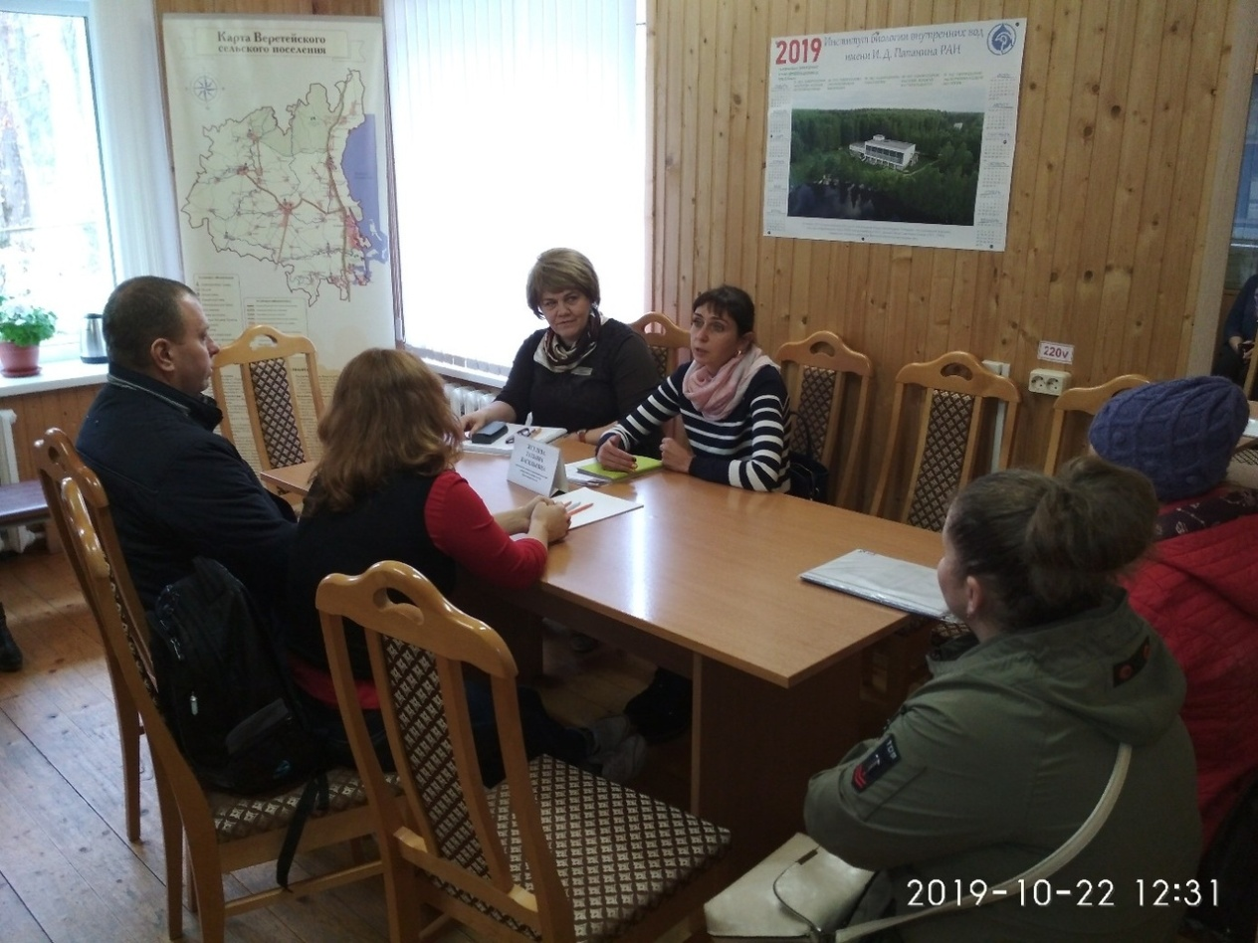
После встречи с жителями Татьяна Васильевна выехала на осмотр дома № 80, где еще пообщалась с жильцами дома, которые не смогли придти в Администрацию поселения, осмотрела все помещения аварийного дома.
28 октября уже прошла встреча представителей администрации Некоузского района и Веретейского поселения с потенциальным подрядчиком по строительству жилого дома для расселения аварийного жилья. Обсуждался вопрос выбора площадки под строительство много-квартирного дома. Предварительно выбрано и согласовано это место. Специалистам Администрации сельского поселения предстоит большая работа по формированию земельного участка и предоставление его в собственность застройщика. Самое главное, что процесс пошел.
Сметанина Т.Л.

Ледовый корабль «Иван Папанин»

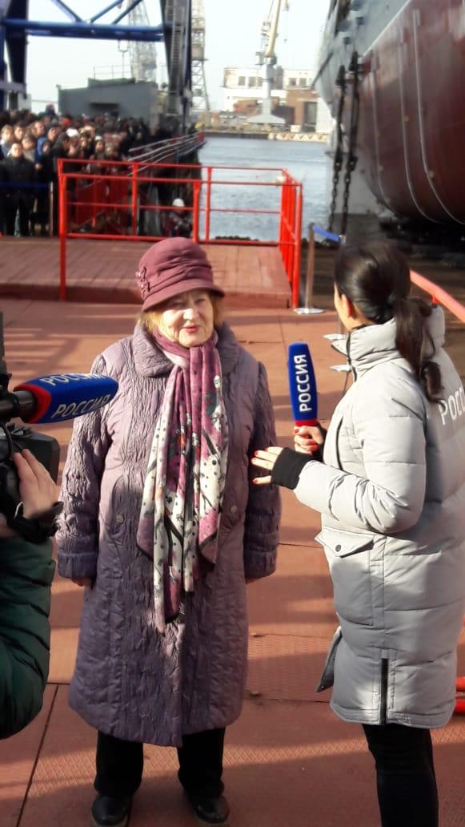
О том, что на «Адмиралтейских верфях» города Санкт-Петербурга строится ледовый корабль «Иван Папанин», мне стало известно за год до его спуска.

Наконец точное время определилось – 25 октября 2019 г. В качестве крестной корабля по пригла-шению администра-ции я прибыла на торжественное ме-роприятие по слу-чаю спуска его на воду.

Встретив меня на вокзале, повезли на репетицию и знакомство с кораблем. На просторной территории верфи, где работает 6800 человек, стоял огромный красавец - патрульный военный корабль с сияющей надписью на борту «Иван Папанин». Внешний вид его был впечатляющий, что взволновало меня до слез.

25 октября у проходной толпился народ. Пропускали через военизированную охрану строго по спискам «Vip-персона», где я нашла свое имя. Приглашены были 1000 человек: администрация города Санкт-Петербурга, высокие гости из Москвы, многочисленная пресса.

День выдался для Петербурга редким - комфортным, теплым и солнечным. Торжественно играл военный духовой оркестр. Священник Никольского Храма освятил корабль. Из многочисленных речей я узнала, что корабль построен по последним достижениям науки и техники с отличной броней и оснащенным самым современным оружием. Этот патрульный ледокол будет бороздить наши северные границы и нести не только охранную функцию, но и научно-исследовательскую, а также ледокольную.

Я перерезала ленточку - корабль красиво и величественно сошел со стапелей на воду. «Попутного ветра и семь килей под футом» пожелали ему.

За свою долгую жизнь И.Д. Папанин построил десятки кораблей с именами ученых и известных людей. Теперь один из них будет гордо носить его имя и достойно охранять рубежи нашей Родины.

Романенко В.А., племянница И.Д. Папанина

В Кремле наградили семью Гариных, победившую во всероссийском конкурсе «Семья года»

В Москве в Кремлевском дворце состоялось награждение победителей всероссийского конкурса «Семья года». В их числе – Эдуард и Дарина Гарины из поселка Борок Некоузского района, воспитывающие двоих детей. Им вручили памятный знак и национальную книгу-летопись.
– Гарины – пример ответственного отношения к супружеским узам и воспитанию детей, – отметила начальник управления по социальной и демографической политике Правительства области Марина Башмашникова. – Они вошли в число победителей в номинации «Семья – хранитель традиций». Во всероссийском конкурсе приняли участие 353 семьи – это лидеры региональных этапов. Из них были выбраны 85 лучших.
Гарины состоят в браке 20 лет. Основная сфера профессиональных интересов Эдуарда – высшие водные растения, произрастающие в водоемах Ярославской области, а также растения особо охраняемых природных территорий. Он является создателем и руководителем одного из 115 гербариев России, получивших регистрацию в Нью-Йоркском ботаническом саду, а также куратором гербариев ИБВВ РАН и ЯрГУ. Также Эдуард Гарин занимается изучением родословной своей семьи, им построено генеалогическое древо на 11 поколений, включающее 2852 персоны.
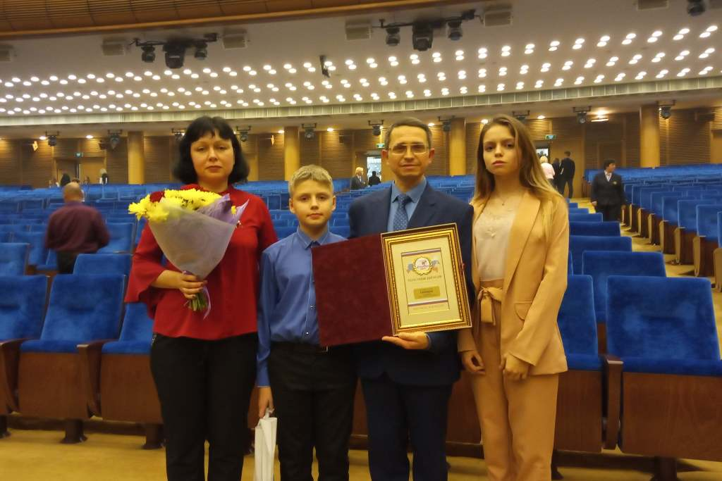 Дарина исследует экологическую биохимию рыб. Это направление входит в перечень приоритетных по развитию науки в Российской Федерации.
Дочь Гариных – студентка университета Дубны, увлекается изучением иностранных языков, сын – призер многих школьных олимпиад. Семья не раз участвовала в областных и межрегиональных соревнованиях, занимая призовые места.
Перед тем как стать участниками всероссийского финала, Гарины победили в региональном смотре-конкурсе «Семья года». Мероприятие проводится в рамках областной целевой программы «Семья и дети Ярославии».

Очередная победа

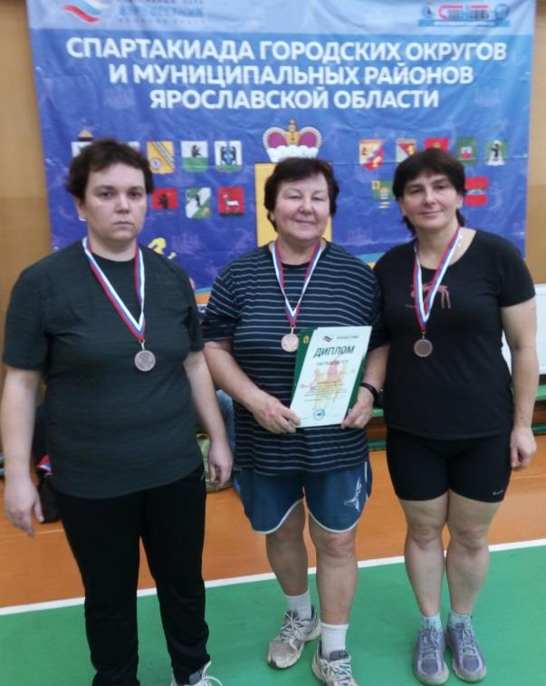
26-27 октября на базе спорткомплекса ЯрГУ имени П.Г. Демидова прошли соревнования по первому игровому виду Спартакиады городских округов и муниципальных районов Ярославской области в новом сезоне – чемпионат по настольному теннису. С 2019 года Некоузский район выступает в спартакиаде в группе «Г», состоящей из команд муниципальных районов с населением до 20 тысяч человек. Надо отметить, что именно эта группа – самая многочисленная, в неё входят восемь команд. 27 октября команда от Некоузского района из шести борковских теннисистов под руководством Геннадия Пикунова отправилась в Ярославль, чтобы с 10 часов утра начать бороться за медали.
Первыми в борьбу вступили мужчины. Александр Бобров, Андрей Буйневич и Андрей Патонин с честью выдержали натиск противников и стали четвёртыми, уступив третьему месту совсем немного. Татьяна Сметанина и две её дочери – Мария и Наталья защищали честь района в женском турнире. Мария технично атаковала более сильных соперниц, Наталья не отдала ни одной победы в играх, а Татьяна Леонидовна своими неповторимыми ударами слева просто обескураживала и зрителей, и противника. В итоге – у некоузской женской команды призовое 3 место! И даже дружная сборная соседей – мышкинских девушек, тренирующихся в гораздо лучшем зале и на лучших столах, не смогла устоять перед натиском некоузских теннисисток! Награждение призеров грамотами, медалями проводил главный судья соревнований Владимир Буриков, а сердечные поцелуи получили все женщины призеры от легендарного человека настольного тенниса в Ярославской области Валерия Привалова. И мы верим: настольному теннису в Некоузском районе – жить!!!

Спасибо проекту

В Веретейском сельском поселении последние три года проводится большая работа по благоустройству территорий. Одним из объектов является поселок Борок, который всегда был привлекательным местом для жителей близлежащих территорий и гостей. Благодаря успешной реализации губернаторского проекта «Решаем вместе» по направлению «Формирование комфортной городской среды» в 2019 году преобразились дворовые территории у 7 жилых домов, увеличилось количество заасфальтированных небольших автостоянок, ровных, обустроенных подходов к подъездам домов.
Проделана большая работа по общественной территории «Благоустройство спортивной площадки» у дома 49. Было выровнено основание площадки, произведена засыпка и асфальтировка. В будущем эта территория будет покрыта специальным резиновым покрытием, на котором установят спортивное оборудование под уже сделанным навесом. В рамках программы «Благоустройство» в октябре месяце проведена большая работа по благоустройству территории Борка. Выполнены работы по ремонту и обустройству самых нужных и активно используемых жителями пешеходных дорожек к жилым домам.
Некоторые тропинки были проделаны жителями очень давно для удобства подхода к домам, но они проходили по грунту, и в дождливое время года по ним было неудобно ходить. В течение последних лет люди обращались в Администрацию ВСП с просьбой их обустроить. В этом году долгожданная мечта многих жителей осуществилась. Строители не изменили конфигурацию, а заасфальтировали именно годами протоптанные места.
Также для удобства жителей сделана широкая пешеходная дорожка от сбербанка в сторону ярмарочной площади. В конце октября в результате проведения конкурсных процедур, и образовавшейся экономии средств, по многочисленным обращениям жителей, появилась возможность благоустроить ещё одну пешеходную тропинку вдоль детского сада от жилого дома № 31 до дома № 41.
Кто пользуется интернетом можно увидеть, что весь ход ремонтируемых объектов выкладывается фоторепортажем с подробными комментариями главным специалистом по земельным вопросам и благоустройству Анной Лебединец на сайте Администрации Веретейского сельского поселения.
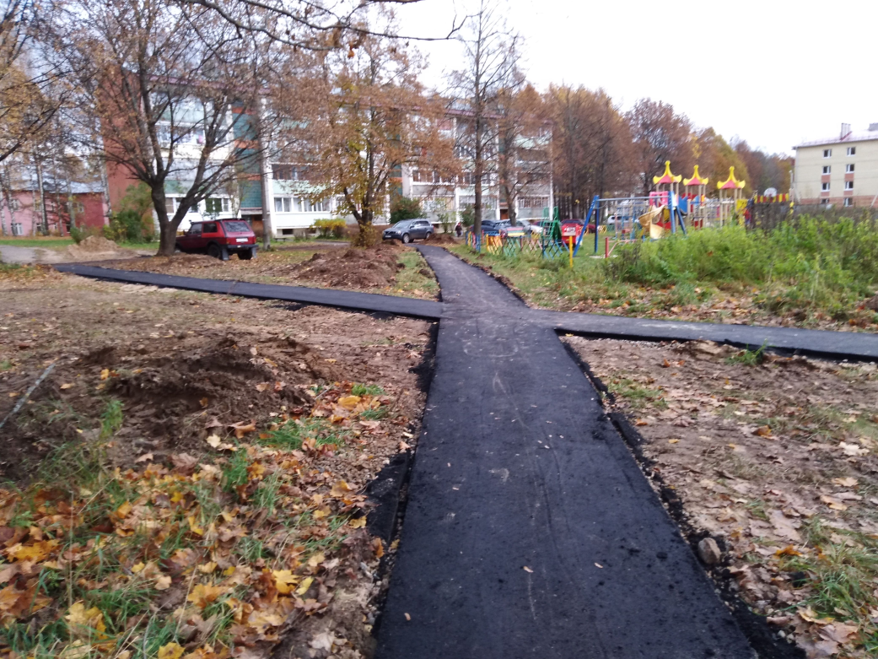
В настоящее время на придомовых территориях жилых домов, планируемых к благоустройству в 2020 году в рамках программы «Решаем вместе», проходят встречи с жителями. Обсуждаются наиболее острые проблемы: состояние дорожного покрытия, отсутствие необходимых уклонов, нехватка парковочных мест и возможные пути их решения.
Сметанина Т.Л.

О транспортной недоступности с железнодорожной станцией Шестихино

В сентябре текущего года Администрация Веретейского сельского поселения в связи с многочисленными устными обращениями граждан о транспортной недоступности с железнодорожной станцией Шестихино обратилась в Администрацию Некоузского муниципального района с просьбой дать разъяснения о принятых мерах по нормализации сложившиеся ситуации.
В своем ответе Администрация Некоузского муниципального района указала что: «деятельность по перевозке пассажиров и багажа на территории Некоузского муниципального района осуществляет 1 предприятие Акционерное общество «Ярославское автотранспортное предприятие» - Шестихинский филиал. При работе на маршруте не производится посадка граждан, превышающих количество сидячих посадочных мест, так как это нарушает правила дорожного движения.
Для нормализации ситуации Администрацией Некоузского муниципального района было направлено письмо в департамент транспорта Ярославской области об оказании содействия в решении данной проблемы.
Из департамента получен ответ, что в соответствии с п. 52. «Правил перевозок пассажиров и багажа автомобильным транспортом и городским наземным электрическим транспортом», утвержденных постановлением Правительства Российской Федерации от 14.02.2019 № 112, в автобусах междугороднего сообщения перевозка пассажиров осуществляется только с предоставлением мест для сидения.
По информации, полученной от администрации Шестихинского филиала АО «Ярославское АТП», значительный пассажиропоток на маршруте № 500 составляют пассажиры, следующие до ближайших остановочных пунктов от Шестихино (в частности Орехово, Борок). Учитывая данное обстоятельство, увеличение провозных возможностей по всему маршруту экономически не эффективно.
На данный момент Администрацией Некоузского муниципального района проводится аналитика и целесообразность запуска дополнительных рейсов по муниципальному автобусному маршруту № 111 «Шестихино - Борок - Воскресенское» с отправлением от Шестихино в 13:20 по средам и пятницам и в 22:00 по пятницам».

Время платить налоги

Срок уплаты налога на имущество, земельного и транспортного налога за 2018 год для физических лиц – не позднее 01 декабря текущего года. Граждане, имеющие доступ к электронному сервису «Личный кабинет налогоплательщика для физических лиц» на сайте ФНС России (www.nalog.ru), могут уже сейчас в своем кабинете получить налоговое уведомление с квитанциями на уплату и оплатить имущественные налоги в режиме онлайн.

Будьте бдительны

В последнее время участились случаи мошеннических действий с полисами обязательного медицинского страхования (далее полисы ОМС) неустановленными лицами.
Мошенники под видом работников страховой компании ходят по квартирам, просят предъявить медицинский полис, поставить новую печать и подписать какие-то бумаги, под предлогом, что компании «Росгосстрах - Медицина» больше нет, что полисы ОМС не действительны, тем самым вводят вас в заблуждение. Компания «Росгосстрах - Медицина» получила новое название «Капитал Медицинское страхование».
Полисы обязательного медицинского страхования, выданные ООО «Росгосстрах - Медицина», продолжают действовать на всей территории Российской Федерации. Требование о необходимости замены полисов ОМС, выданных ООО «Росгосстрах - Медицина», а также требование поставить новую печать на полисе, будет являться нарушением прав застрахованных лиц.
Будьте бдительны, не передавайте свои документы посторонним лицам, не подписывайте документы, в которых не уверены.
По вопросам медицинских полисов и для уточнения любых вопросов, связанных с обязательным медицинским страхованием, звоните по телефону: 8 800 100 76 03 – контактцентр Ярославского филиала «Капитал Медицинское страхование».
Адрес центрального офиса ООО «Капитал Медицинское страхование»: г. Ярославль, ул. Советская, д. 30.

ООО «Капитал Медицинское страхование»

Арбалеты и луки приравнены к охотничьему оружию

С 30.01.2020 года Федеральным законом от 02.08.2019 №280-ФЗ «О внесении изменений в Федеральный закон «Об оружии» и статью 1 Федерального закона «Об охоте и о сохранении охотничьих ресурсов и о внесении изменений в отдельные законодательные акты Российской Федерации» в действующее законодательство внесены изменения.
Теперь к гражданскому охотничьему оружию отнесено охотничье метательное стрелковое оружие, не имеющее механизмов фиксации упругих элементов в напряженном состоянии (лук) и сила дуги которого составляет более 27 кгс либо имеющее механизм фиксации упругих элементов в напряженном состоянии (арбалет) и сила дуги (дуг) которого составляет более 43 кгс.
Охотничье метательное стрелковое оружие имеют право приобретать граждане Российской Федерации, имеющие разрешение федерального органа исполнительной власти, уполномоченного в сфере оборота оружия, или его территориального органа на хранение и ношение охотничьего оружия
Установлен запрет продажи охотничьего метательного стрелкового оружия гражданам, не представившим охотничьего билета и разрешения на хранение и ношение охотничьего оружия.
Предусмотрено, что приобретенное гражданином охотничье метательное стрелковое оружие подлежит регистрации в территориальном органе федерального органа исполнительной власти, уполномоченного в сфере оборота оружия, по месту жительства в двухнедельный срок со дня его приобретения.
Прокурор Некоузского района
Смирнова С.С.

Прокуратура взыскивает расходы на лечение потерпевших

В соответствии с частью 1 статьи 31 Федерального закона «Об обязательном медицинском страховании в Российской Феде-рации» расходы, осуществленные в соответствии с данным Федеральным законом страховой медицинской организацией, на оплату оказанной медицинской помощи застрахованному лицу вследствие причинения вреда его здоровью (за исключением расходов на оплату лечения застрахованного лица непосредственно после произошедшего тяжелого несчастного случая на производстве) подлежат возмещению лицом, причинившим вред здоровью застрахованного лица.
Прокуратурой района проведен анализ уголовных дел по фактам причинения вреда здоровью граждан. По результатам анализа в суд направлено 15 исковых заявлений о взыскании с лиц, привлеченных к уголовной ответственности за причинение вреда здоровью граждан, в пользу Территориального фонда обязательного медицинского страхования Ярославской области расходов на лечение потерпевших. Девять исковых заявлений рассмотрены и удовлетворены, остальные находятся на стадии рассмотрения.
Прокурор Некоузского района
Смирнова С.С.

Природоохранная прокуратура разъясняет

Ужесточена уголовная ответственность за незаконную добычу и оборот особо ценных диких животных и водных биологических ресурсов, принадлежащих к видам, занесенным в Красную книгу Российской Федерации.

В соответствии с Федеральным законом от 16.10.2019 № 340-ФЗ в статью 258.1 Уголовного кодекса Российской Федерации внесены изменения. Увеличены сроки наказания в виде принудительных работ и лишения свободы за незаконную добычу редких животных и контрабанду их дериватов.

В состав преступления включен новый квалифицирующий признак – совершение деяния группой лиц по предварительному сговору. Это позволит привлекать к ответственности группы браконьеров.

Также закон расширил круг субъектов преступления, исключив такой квалифицирующий признак, как совершение преступления должностным лицом. Это даст возможность привлекать к ответственности лиц, использующих свое служебное положение, но не являющихся должностными (работников заповедников, заказников, охотничьих хозяйств).

Ярославская природоохранная прокуратура
Общероссийская антинаркотическая акция «Сообщи, где торгуют смертью»

11 по 22 ноября 2019 года в Ярославской области проводится второй этап Общероссийской антинаркотической акции «Сообщи, где торгуют смертью».
Цель акции – привлечение общественности к участию в противодействии незаконному обороту наркотиков и профилактике их немедицинского потребления, организация работы по приёму оперативной информации («телефоны доверия»), оказание квалифицированной помощи и консультирование населения по вопросам лечения и реабилитации наркозависимых, а также обобщение и анализ поступающих предложений в указанных сферах деятельности.
В ходе акции каждый человек, располагающий какой-либо информацией о возможных фактах незаконного потребления и оборота наркотиков, может сообщить данные сведения, задать вопросы по профилактике наркомании, лечению и реабилитации наркозависимых, позвонив на специально выделенные телефонные номера.
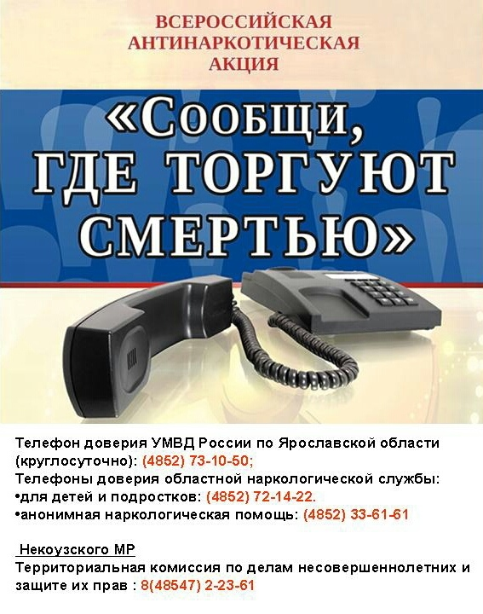

Газета «Наш Вестник» № 9 (117) ноябрь 2019 года. Тираж 400 экз. Распространяется бесплатно. Тел. для справок: 8(48547)24-821;
24-477- факс
Номер подготовили: Гавриш Т.Б., Маковкин А.В., Врублевская Н.В., Цветкова А.А., Романенко В.А, Сметанина Т.Л., Смирнова С.С.
Приглашаем к сотрудничеству! Вы можете бесплатно разместить в газете «Наш Вестник» свои статьи, объявления, поздравления, стихотворения и др. Приносите свои материалы в Администрацию Веретейского сельского поселения по адресу: п. Борок, д. 15.

